КАК ДЕТИ ЖЕМЧУЖИНЫ ПРО СЕВЕР УЗНАВАЛИ…
В период дошкольного детства происходит становление человеческой личности, формирование начал экологической культуры. Поэтому очень важно формировать у детей интерес к живой природе, воспитывать любовь к ней, научить беречь окружающий мир.
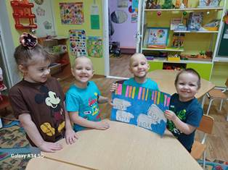
Задача взрослых - воспитывать интерес у детей к диким животным, желание узнавать новые факты их жизни. Дать детям элементарные знания об их образе жизни. Мы с ребятами успели многое.
На улице календарная зима, и у нас наконец-то холодная, морозная погода! А в нашей группе, была очень интересная тема: «Все хотим знать про север».
Животные Севера! Вы знаете, а северных животных и не так уж и много оказалось! Вот некоторые из них – пингвины и белые медведи, северные олени и моржи, песцы и тюлени, морские слоны и касатки, белухи, овцебыки, полярные совы.
Беседовали о «Животных холодных районов», «Как живут и чем занимаются люди на Севере?» «Чем отличается Арктика от Антарктики», «Кто такие пингвины?», «Зачем моржу бивни?», «Какие растения растут на севере».
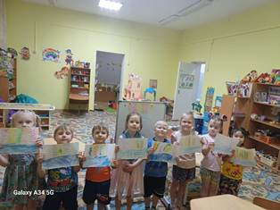
Беседы с использованием мультимедийных презентаций: «Животный мир Крайнего Севера», также посмотрели фильм «Кто живёт в холодном море?» Очень увлекательными ребятам показались фильмы «Ледяные равнины» и «Белые медведи».
Все вместе решали проблемные ситуации: «Могут ли встретиться белый медведь и пингвин?» и «Почему белый медведь не живет в лесу?»
Побывали в роли учёных, которые на ледоколе «Арктика» изучают просторы севера и северного ледовитого океана. Проводили с ними опыты: «Зависимость состояния воды от температуры», изучали «Свойства снега», пробовали из разного состояния снега «Слепить снежок». Ребята сделали вывод что, при низкой температуре вода становится льдом, а пластичность снега зависит от влажности, а влажность – от температуры воздуха.
Рассматривали иллюстраций и фотографий по теме. Научились узнавать животных по описанию, находить 4 лишнего, детёнышей и их родителей, называть правильно детёнышей полярных животных. Посмотрели очень интересный мультфильм «Умка». Рисовали, лепили и вырезали животных крайнего севера. Прослушивали с ребятишками звуки окружающего мира», муз. Т.Э.Тютюнников; музыкального фрагмента из м/ф Снежная королева, муз. А,Минкова. Игра «Ловля оленя». Лепили «Чорон», «Дети севера». Составили описательные рассказы по белого медведя, полярную лису – песца. Очень интересной и продуктивной была работа в течение всей недели.
